Indications : utiliser le template de Sprint Planning mis à votre disposition au format excel.

Bonjour à vous,
Vous êtes le SCRUM Master de la société DWOFS203 et votre Product Owner s'appelle AHMAD
Malheureusement AHMAD ne maîtrise pas encore les principes de l'agilité et ne sait pas du tout comment remplir son Product Backlog correctement. Il a peur d'oublier des éléments et de ne pas faire figurer toutes les informations importantes. Il attend de vous que vous puissiez l'y aider !
L'idée est de réaliser un Product Backlog sur Jira correspondant aux éléments suivants :

Votre client a déjà son site internet fonctionnel correspondant à un site de réservation de voyage en ligne. Il souhaite ajouter la possibilité pour les utilisateurs d'annuler leur réservation mais avec un comportement différent en fonction de la catégorie à laquelle appartient le voyageur.
Il existe plusieurs catégories d'utilisateurs :
- Les utilisateurs de la catégorie GOLD peuvent annuler leur réservation à n’importe quel moment et être entièrement remboursé sur leur compte
- Les utilisateurs de la catégorie SILVER peuvent annuler leur réservation jusqu’à 24 heures en avance et seront facturés de 10% du montant
- Les utilisateurs hors catégorie ne peuvent pas annuler leur réservation

Les différentes US ont déjà été rédigées par l'équipe :
- Planifier un rendez-vous avec le client afin d'être sûr d'avoir compris les détails de l'ensemble des fonctionnalités à implémenter. L'équipe pense qu'il faudra 1 jour à 1 personne pour le faire, et qu'il s'agit de l'US la plus importante (valeur 150).
- Développer la possibilité, pour les utilisateurs de la catégorie GOLD de pouvoir annuler leur réservation à tout moment. L'équipe pense qu'il faudra 3 jours à 2 personnes pour le faire, et qu'il s'agit d'une US d'importance moyenne (valeur 100).
- Mettre en place le remboursement des utilisateurs de la catégorie GOLD afin qu'ils soient intégralement remboursés en cas d'annulation. L'équipe pense qu'il faudra 3 jours à 2 personnes pour le faire, et qu'il s'agit d'une US d'importance moyenne (valeur 100).
- Développer la possibilité pour les utilisateurs de la catégorie SILVER de pouvoir annuler leur réservation jusqu’à 24 heures à l’avance. L'équipe pense qu'il faudra 2 jours à 2 personnes pour le faire et qu'il s'agit d'une US d'importance moyenne (valeur 100).
- Mettre en place le remboursement des utilisateurs de la catégorie SILVER afin que seul un montant de 10% soit prélevé en cas d’annulation. L'équipe pense qu'il faudra 3 jours à 2 personnes pour le faire et qu'il s'agit d'une US d'importance moyenne (valeur 80).
- Développer l’impossibilité pour un utilisateur hors catégorie d’annuler un voyage. L'équipe pense qu'il faudra 1 jour à 2 personnes pour le faire et qu'il s'agit d'une US d'importance basse (valeur 50).

Voici les user stories réécrites en utilisant la formule "en tant que" pour clarifier les rôles, les actions, et les objectifs :
- En tant que membre de l'équipe de développement, je veux planifier un rendez-vous avec le client afin de m'assurer que toutes les fonctionnalités à implémenter sont bien comprises.
- En tant qu' utilisateur de la catégorie GOLD, je veux pouvoir annuler ma réservation à tout moment afin de bénéficier de la flexibilité maximale.
- En tant qu' utilisateur de la catégorie GOLD, je veux être intégralement remboursé en cas d'annulation afin de ne subir aucune perte financière.
- En tant qu' utilisateur de la catégorie SILVER, je veux pouvoir annuler ma réservation jusqu'à 24 heures à l'avance afin de bénéficier d'une certaine flexibilité tout en respectant les conditions du service.
- En tant qu' utilisateur de la catégorie SILVER, je veux que seul un montant de 10% soit prélevé en cas d'annulation afin de limiter mes pertes financières tout en respectant les conditions d'annulation.
- En tant qu' utilisateur hors catégorie, je veux qu'il soit impossible d'annuler ma réservation afin de respecter les restrictions spécifiques liées à mon type de compte.

Vous devez donc rédiger un Product Backlog simple regroupant les fonctionnalités demandées par le client sous la forme d'User Stories.

A vous de décider des sous-tâches possibles à mettre en place dans votre JIRA.
A vous de jouer !

Questions pour cet exercice
1-Créer les 6 US sur le dashboard Jira, en gardant en tête que le champ "importance" doit figurer dans les US.
Créer des tâches pour les différentes US pour lesquelles vous jugez que c'est nécessaire.

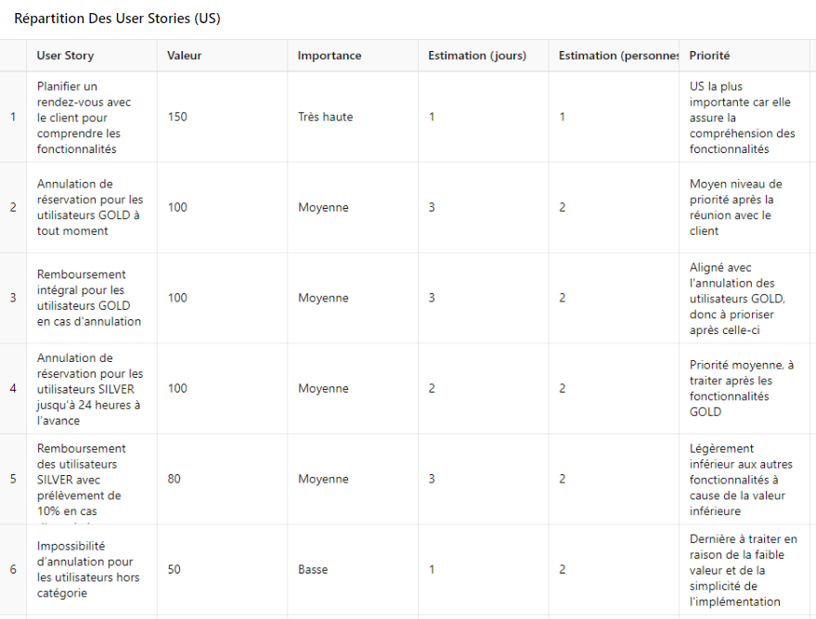

2-Quel est le temps en jour (Estimation) de toutes les US additionnés ? (attention on calcule toujours comme si il n'y avait qu'une seule personne qui pouvait faire chaque tâche)

On additionne tout simplement les temps nécessaires :
- 1 jour à 1 personne => 1
- 3 jours à 2 personnes => 6
- 3 jours à 2 personnes => 6
- 2 jours à 2 personnes => 4
- 3 jours à 2 personnes => 6
- 1 jour à 2 personnes => 2
On obtient donc un total de : 25 jours

3-En utilisant le fichier XLS en pièce jointe, essayez de construire automatiquement la burndown chart, en vous basant sur le fait que :
-> Les développeurs commencent toujours à traiter les US les plus importantes en premier
-> Le Sprint dure 2 semaines (donc 10 jours)
-> Les deux lundi, les développeurs ont traités 2 points de jours
-> Les deux mardi, les développeurs ont traités 1 point de jours
-> Les deux mercredi, les développeurs ont traités 2 point de jours
-> Les deux jeudi, les développeurs ont traités 1 point de jours
-> Les deux vendredi, les développeurs ont traités 2 point de jours

Afficher votre tableau de Sprint du fichier XLS et la burndown Chart associée
Concernant la question précédente, combien de points de jours restent-ils à traiter à la fin de ce Sprint ?
Au vu de la Burndown Chart, que pouvez-vous conclure ?

Selon la philosophie Scrum, si le Sprint se termine avec 9 unités d’effort restantes :
- Les éléments terminés selon la Definition of Done constituent l’Increment.
- Les éléments non terminés ne sont pas considérés comme terminés.
- Ils retournent dans le Product Backlog et peuvent être re-priorisés par le Product Owner.
- Lors du prochain Sprint Planning, l’équipe pourra sélectionner ces éléments selon leur priorité et sa capacité.
- La Sprint Retrospective permet d’analyser pourquoi les 25 unités prévues n’ont pas pu être terminées et de chercher des améliorations.
On ne prolonge pas le Sprint simplement parce que le travail n’est pas terminé.
Dans l’ exemple :
25 unités prévues → 16 terminées → 9 non terminées → retour au Product Backlog → re-priorisation → prochain Sprint.

